Disciplina: Uzlování – pouze starší kategorie

Dvojitá osmička - Při vázání máme dvě možnosti. Pro první je základem jednoduchý osmičkový uzel, volný konec pak protáhneme kotvícím bodem, vstoupíme zpět do uzlu a pramen po prameni jej okopírujeme.  Druhá varianta je vyvázáním v délce lana. Utvoříme dvojitý ohyb a na dvojité smyčce vyvážeme osmičkový uzel. | 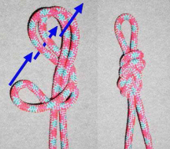  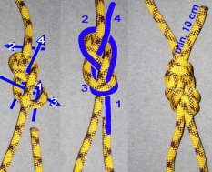
Tesařský uzel - vzniká z dřevařské smyčky několikanásobným (alespoň trojnásobným) ovinutím volného konce okolo pevné části závitu. Díky tomu nemá valný smysl vkládat zámek. |  |  | 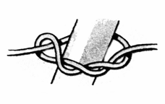
Lodní uzel - vytvoření smyčky mimo předmět je před uchopením lana zkřížit ruce (řekněme levou nad pravou) dlaněmi dolů. Pak uchopit oběma rukama lano (konce visí dolů) a aniž byste ruce v zápěstí jakkoli natáčeli, opsat tou horní rukou 3/4 kruh (270 stupňů). Střed otáčení tvoří spodní ruka s lanem. Vzniknou dvě smyčky, které pouze přiložíte k sobě.  Pokud není přístup k žádnému konci, musíme ji ovázat.. Volným koncem ovineme jednou předmět tak, aby na konci překřížil pevný konec.  Pokračujeme v ovíjení ještě jedním ovinem. Pak podstrčíme volný konec podle pevného konce a proti němu pod ohyb. |  |  | 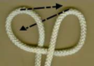  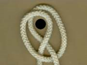  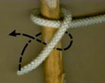  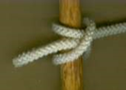
Zkracovačka | 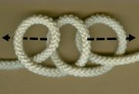  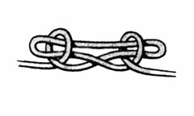
Ambulantní uzel (plochá spojka) spočívá v uvázání dvou polovičních uzlů nad sebou. Je jen třeba dbát na to, aby druhý půluzel byl zahájen správným překřížením volných konců. Uvážeme poloviční uzel. Volný konec vycházející nad pevným koncem překřížíme přes konec vycházející pod druhým pevným koncem. Uděláme druhý půluzel a dotáhneme. |  | 